

**T/CECS ×××－202×**

**中国工程建设标准化协会标准**

皮芯结构热纺粘高分子胎基湿铺防水卷材应用技术规程

Technical specification for application of thermal spun-bonded

polymer membrane based wet installed waterproofing sheets

with skin-core structure

（征求意见稿）

**中国XX出版社**

中国工程建设标准化协会标准

皮芯结构热纺粘高分子胎基湿铺防水卷材应用技术规程

Technical specification for application of thermal spun-bonded

polymer membrane based wet installed waterproofing sheets

with skin-core structure

**T/CECS ×××－202X**

主编单位：西牛皮防水科技有限公司

批准部门：中国工程建设标准化协会

施行日期：202**×**年**××**月1日

**中国计划出版社**

20×× 北 京

前 言

根据中国工程建设标准化协会《关于印发2021年第二批协会标准制订、修订计划>的通知》（建标协字〔2021〕20号）的要求，规程编制组经广泛调查研究，认真总结实践经验，参考有关标准，并在广泛征求意见的基础上，制定本规程。

本规程共分为7章，主要技术内容包括：总则、术语、基本规定、材料、设计、施工、验收。

本文件的某些内容涉及ZL201820341655.9、ZL201820342178.8、ZL201820342179.2、ZL201820341390.2、202022425235.9等相关专利及核心技术，涉及专利的具体技术问题，使用者可直接与本文件主编单位协商处理，本文件的发布机构不承担识别这些专利的责任。

本规程由中国工程建设标准化协会防水防护与修复专委会归口管理，由西牛皮防水科技有限公司负责具体技术内容的解释，执行过程中如有意见或建议，请寄送解释单位（地址：广西南宁市兴宁区三塘镇新矿路西牛皮科技园，邮政编码：530000，邮箱：xnp@xnpfs.com），以供今后修订时参考。

主编单位： 西牛皮防水科技有限公司

奥来国信(北京)检测技术有限责任公司

参编单位：

主要起草人：

主要审查人：

目 次

**1 总 则 1**

**2 术 语 2**

**3 基本规定 3**

**4 材 料 4**

**5 设 计 6**

5.1 一般规定 6

5.2 屋面工程防水构造 7

5.3 地下工程防水构造 14

5.4 室内工程防水构造 20

5.5 水池防水构造设计 21

**6 施 工 23**

6.1 一般规定 23

6.2 屋面防水工程 24

6.3 地下防水工程 25

6.4 室内防水工程 25

6.5 水池防水工程 26

**7 质量验收 27**

7.1 一般规定 27

7.2 屋面防水工程 27

7.3 地下防水工程 28

7.4 室内防水工程 29

**附录 A 31**

**引用标准名录 32**

**本规程用词说明 33**

**条文说明 34**

**Contents**

1 General Provisions 1

2 Terms 2

3 Basic Requirements 3

4 Materials 4

5 Design 6

5.1 General Requirements 6

5.2 Waterproofing constitution for roofing engineering 7

5.3 Waterproofing constitution for underground engineering 14

5.4 Waterproofing constitution for indoor engineering 20

5.5 Waterproofing constitution design for water pool 21

6 Construction 23

6.1 General Requirements 23

6.2 Roofing waterproof engineering 24

6.3 Underground waterproof engineering 25

6.4 Indoor waterproof engineering 25

6.5 Water pool waterproof engineering 26

7 Quality Acceptance 27

7.1General Requirements 27

7.2 Roofing waterproof engineering 27

7.3 Underground waterproof engineering 28

7.4 Indoor waterproof engineering 29

Appendix A 31

Explanation of wording in this specification 32

list of quoted standards 33

Addition:Explanation of Provisons 34

# 1 总 则

**1.0.1** 为规范皮芯结构热纺粘高分子胎基湿铺防水卷材的应用，做到技术先进、安全耐久、经济适用，保证防水工程质量，制定本规程。

**1.0.2** 本规程适用于采用皮芯结构热纺粘高分子胎基湿铺防水卷材的工业与民用建筑、地铁、隧道及地下综合管廊等防水工程的设计、施工与质量验收。

**1.0.3** 皮芯结构热纺粘高分子胎基湿铺防水卷材的应用除应符合本规程外，尚应符合国家现行有关标准的规定。

# 2 术 语

**2.0.1** 皮芯结构热纺粘高分子胎基湿铺防水卷材 thermal spun-bonded polymer membrane based wet installed waterproofing sheets with skin-core structure

由热纺粘皮芯结构高分子胎基与改性沥青粘结胶料复合构成，具有自粘性的聚合物改性沥青防水卷材。采用水泥净浆或水泥砂浆与基层粘结，用于非外露工程。

**2.0.2** 湿铺法 substrate installation

防水卷材采用水泥净浆或水泥砂浆与混凝土、水泥砂浆基层紧密粘结的施工方法。

# 3 基本规定

**3.0.1** 防水层应设置在混凝土结构的迎水面。

**3.0.2** 防水层单道铺设时，宜采用湿铺法施工；防水层多道铺设时，第一道宜采用湿铺法施工，后续卷材防水层可采用自粘法或湿铺法施工。

**3.0.3** 单道防水层厚度不应小于1.5㎜。

**3.0.4** 防水卷材与混凝土或水泥砂浆基层粘结的材料宜采用水泥净浆或水泥砂浆，厚度不应小于1.5㎜。

**3.0.5** 防水卷材的搭接宽度不应小于80㎜。

**3.0.6** 皮芯结构热纺粘高分子胎基湿铺防水卷材与其他防水材料复合使用时，应具有相容性。

# 4 材 料

**4.0.1** 皮芯结构热纺粘高分子胎基湿铺防水卷材应符合《皮芯结构热纺粘高分子胎基湿铺防水卷材》T/CECS*****的规定。

**4.0.2** 皮芯结构热纺粘高分子胎基湿铺防水卷材的主要物理性能应符合表4.0.2的规定。

**表4.0.2 皮芯结构热纺粘高分子胎基湿铺防水卷材主要物理性能**

| 序号 | 项目 | | 技术指标 |
| --- | --- | --- | --- |
| 1 | 拉伸性能 | 拉力/（N/50㎜） ≥ | 250 |
| 最大拉力时伸长率/% ≥ | 50 |
|  | 拉伸现象 | 胶层与高分子胎无分离 |
| 2 | 撕裂力/N ≥ | | 45 |
| 3 | 耐热性（70 ℃，2 h） | | 无流淌、无滴落，滑移≤2㎜ |
| 4 | 低温柔性(-20 ℃) | | 无裂纹 |
| 5 | 不透水性（0.3 MPa，120 min） | | 不透水 |
| 6 | 卷材与卷材剥离强度（搭接边）/（N/㎜） | 无处理 ≥ | 1.0 |
| 浸水处理 ≥ | 0.8 |
| 热处理 ≥ | 0.8 |
| 7 | 渗油性/张数 ≤ | | 2 |
| 8 | 持粘性/min ≥ | | 30 |
| 9 | 与水泥砂浆剥离强度/（N/㎜） | 无处理 ≥ | 1.5 |
| 热处理 ≥ | 1.0 |
| 10 | 与水泥砂浆浸水后剥离强度/（N/㎜） ≥ | | 1.5 |
| 11 | 热老化  （80℃，168h） | 拉力保持率/% ≥ | 90 |
| 伸长率保持率/% ≥ | 80 |
| 低温柔性（-18 ℃） | 无裂纹 |

**4.0.3**  密封材料的主要物理性能应符合表4.0.3的规定。

**表4.0.3 密封材料的主要物理性能**

|  |  |  |
| --- | --- | --- |
| 序号 | 项目 | 技术指标 |
| 1 | 表干时间/h | ≤5.0 |
| 2 | 实干时间/h | ≤2.0 |
| 3 | 不透水性（0.3 MPa，min） | 不透水 |
| 4 | 抗窜水性 | 0.6 MPa，无窜水 |

**4.0.4** 皮芯结构热纺粘高分子胎基湿铺防水卷材与其他防水材料复合使用时，材料应按本规程附录A选用。

# 5 设 计

## 5.1 一般规定

**5.1.1** 工程防水应遵循因地制宜、防排结合、综合治理的原则。

**5.1.2** 防水层最小厚度应符合表5.1.2的规定：

**表5.1.2防水层最小厚度**

|  |  |  |  |
| --- | --- | --- | --- |
| 施工部位 | 地下工程  防水层厚度（㎜） | 屋面工程  防水层厚度（㎜） | 室内工程  防水层厚度（㎜） |
| 单道设防 | 1.5 | 2.0 | 1.5 |
| 多道设防 | 1.5 | 1.5 | 1.5 |

**5.1.3** 单建式地下工程，宜采用全封闭、部分封闭的防排水设计；附建式全地下或半地下工程的防水设防高度，高出室外地坪完成面不应小于300㎜。

**5.1.4** 地下工程卷材防水层的保护层应符合下列规定：

**1** 底板防水层宜设置不小于50㎜的细石混凝土保护层；

**2** 侧墙宜采用砌体、挤塑聚苯板等保护层；

**3** 顶板防水层宜设置细石混凝土保护层，人工覆土时保护层厚度不应小于50㎜，机械覆土时保护层厚度不应小于70㎜。

**5.1.5** 隧道、地铁、管廊的防水卷材应从结构底板垫层铺设至顶板基面，在结构外围形成封闭的柔性防水层。

**5.1.6** 平屋面防水保护层应符合下列规定：

**1** 上人屋面保护层可采用块体材料、细石混凝土等材料；非上人屋面保护层可采用水泥砂浆、浅色涂料等材料；

**2** 刚性保护层应设置分格缝：细石混凝土分格缝纵横间距不应大于4m，分格缝宽度宜为10㎜~20㎜，缝内模条应取出，并应采用密封材料或其他非刚性材料填缝；块体材料分格缝纵横间距不宜大于10m，分格缝宽度宜为20㎜，缝内应嵌填柔性密封材料；

**3** 刚性保护层与女儿墙、山墙或高跨墙之间应留置宽度不小于30㎜的缝隙，缝内宜填塞聚苯乙烯泡沫塑料，表面应嵌填厚度不小于15㎜的密封材料，嵌填应连续、饱满、密实。

**5.1.7** 屋面防水层的位置应根据是否有保温层等因素，以及防水材料之间的相容性，可分开设置或叠层设置。一级和二级多道防水做法中，宜有一道防水层设置在混凝土结构表面，且宜采用具有防窜水性能的防水层。

**5.1.8** 保温层设置在防水层下面的屋面构造中，保温层含水率较高时，应在保温层内设置排汽通道，排汽孔应与大气连通。

**5.2**  屋面工程防水构造

**5.2.1** 檐口的防水构造应符合下列规定：

**1** 平屋面檐口部位防水层收头应粘牢，并用密封材料封严；檐口下端应设鹰嘴或滴水槽（图5.2.1-1）。

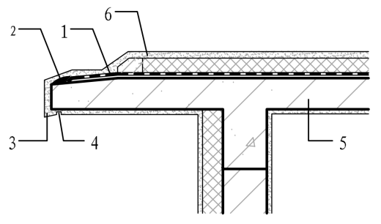

图 5.2.1-1 平屋面檐口防水构造

1-防水层；2-密封材料；3-鹰嘴；4-滴水槽；5-结构层；6-保护层

**2** 烧结瓦、混凝土瓦屋面檐口部位应增设防水附加层，附加层伸入屋面的宽度不应小于900㎜，防水层收头应粘牢，并用密封材料封严；防水层在转角部位应设置泄水管（图5.2.1-2）。

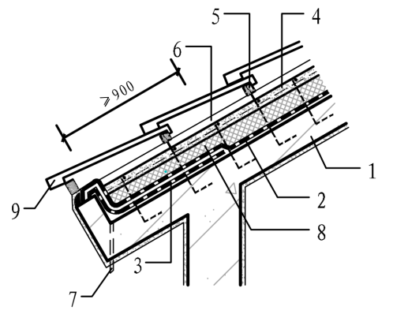

图 5.2.1-2 瓦屋面檐口防水构造

1-结构层；2-防水层或防水垫层；3-防水附加层；4-持钉层；5-挂瓦条；

6-顺水条；7-泄水管；8-保温层；9-块瓦

**5.2.2** 天沟和檐沟的防水构造应符合下列规定：

**1** 平屋面天沟和檐沟的防水层下应增设防水附加层，附加层伸入屋面的宽度不应小于250㎜；卷材防水层和附加层均应顺流水方向搭接，檐沟的防水层和附加层应由沟底翻上至外侧顶部，卷材收头应粘牢，并用密封材料封严；檐沟的外侧下端应做鹰嘴或滴水槽（图5.2.2-1）。

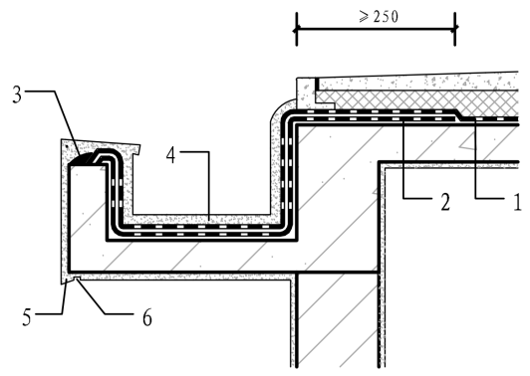

图 5.2.2-1 平屋面檐沟防水构造

1－防水层；2－防水附加层；3－密封材料；4－保护层；5－鹰嘴；6－滴水槽

**2** 瓦屋面檐沟的防水层下应增设防水附加层，附加层伸入到屋面的宽度不应小于500㎜；檐沟防水层伸入瓦内的宽度不应小于150㎜，并应与屋面防水层顺流水方向搭接；防水层和附加层应由沟底翻上至外侧顶部，卷材收头应粘牢，并用密封材料封严（图5.2.2-2）。

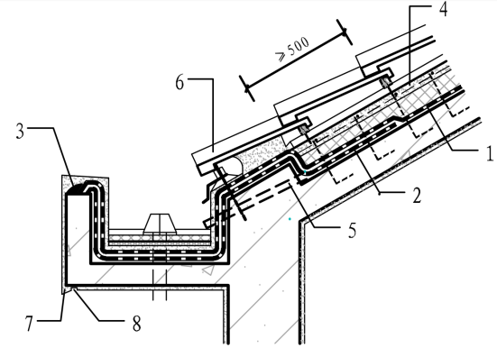

图 5.2.2-2 瓦屋面檐沟防水构造

1－防水层或防水垫层；2－防水附加层；3－密封材料；4－持钉层；

5－泄水管；6－瓦；7－鹰嘴；8－滴水槽

**3** 沥青瓦屋面天沟采用搭接或编织式铺设时，沥青瓦下应增设不小于1000㎜宽的防水附加层（图5.2.2-3）。

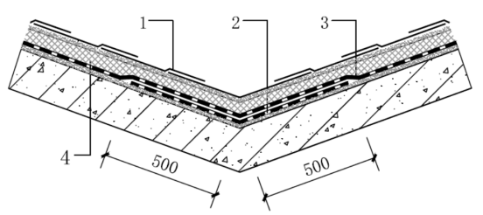

图 5.2.2-3 沥青瓦屋面天沟防水构造

1－沥青瓦；2－防水附加层；3－防水层或防水垫层；4－保温层

**5.2.3** 女儿墙防水构造应符合下列规定：

**1** 设置混凝土压顶的低女儿墙（图5.2.3-1）

1）女儿墙防水层应设置在结构墙上或水泥砂浆找平层上；

2）泛水处防水层下应增设防水附加层，附加层在平面和立面宽度均不应小于250㎜；

3）泛水处防水层铺贴至距压顶100㎜的位置，收头应固定、密封，并用防水涂料涂刷至压顶下；

4）压顶向内排水坡度应不小于5%，内侧下端滴水构造应连续、完整。

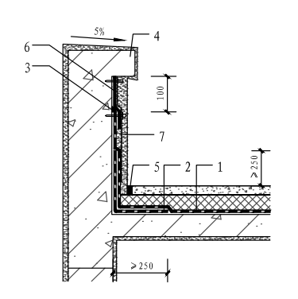

图5.2.3-1 低女儿墙防水构造

1-防水层；2-防水附加层；3-密封材料；4-压顶；5-嵌缝材料；6-涂膜防水层；7-钢丝网

**2** 设置金属板压顶或无压顶的低女儿墙，泛水处防水层应全包裹女儿墙；防水层收头在女儿墙顶部的外沿端部应固定、密封。

**3** 高女儿墙（图5.2.3-2)

1. 女儿墙防水层应设置在结构墙上或水泥砂浆找平层上；
2. 泛水处卷材防水层下应增设防水附加层，附加层在平面和立面宽度均不应小于250㎜；
3. 泛水处的防水层高度在屋面完成面上不应小于250㎜；
4. 防水层收头应固定、密封，并应用防水涂料涂刷封严。

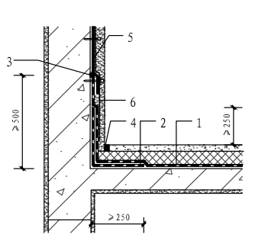

图5.2.3-2 高女儿墙防水构造

1-防水层；2-防水附加层；3-密封材料；4-嵌缝材料；5-涂膜防水层；6-钢丝网

**5.2.4** 重力式排水的水落口防水构造应符合下列规定：

**1** 水落口周围直径500㎜范围内坡度不应小于5%，防水层下应增设涂膜附加层，宽度不应小于250㎜（图5.2.4-1、图5.2.4-2）。

**2** 防水层及附加层应在水落口杯压边下粘牢，并用密封材料封严。

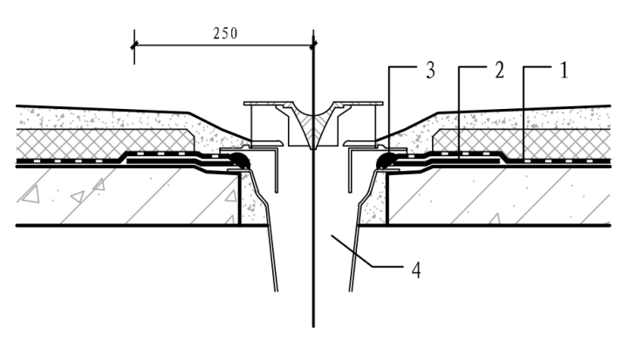

图 5.2.4-1 直式水落口防水构造

1. 防水层；2-涂膜附加层；3-密封材料；4-水落斗

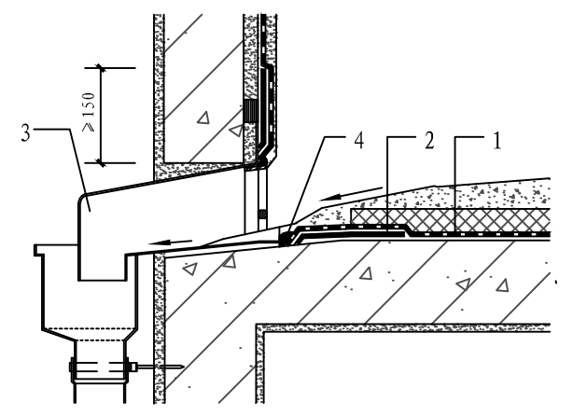

图 5.2.4-2 横式水落口防水构造

1-防水层；2-涂膜附加层；3-水落斗；4-密封材料

**5.2.5** 变形缝防水构造应符合下列规定：

**1** 等高变形缝泛水处的防水层下应增设防水附加层，附加层在平面和立面宽度均不应小于250㎜；防水层应设置在泛水结构墙上或水泥砂浆找平层上，并应铺贴至泛水墙的顶部，收头应固定、密封；变形缝内应填充不燃保温材料，上部应空铺防水卷材，并放置衬垫材料，再在其上覆盖一层卷材（图5.2.5-1）。

**2** 等高变形缝底部宜预先设置不锈钢V型托板，顶部设置混凝土或金属盖板（图5.2.5-1）。

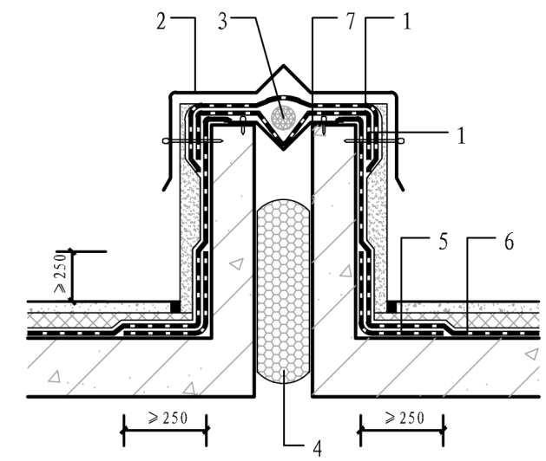

图 5.2.5-1 等高变形缝防水构造

1-防水卷材封盖；2-金属盖板；3-衬垫材料；

4-不燃保温材料；5-防水附加层；6-防水层；7-不锈钢V型托板

**3** 高低跨变形缝在立墙泛水处，应采用防水卷材和相应构造做密封处理（图5.2.5-2）。

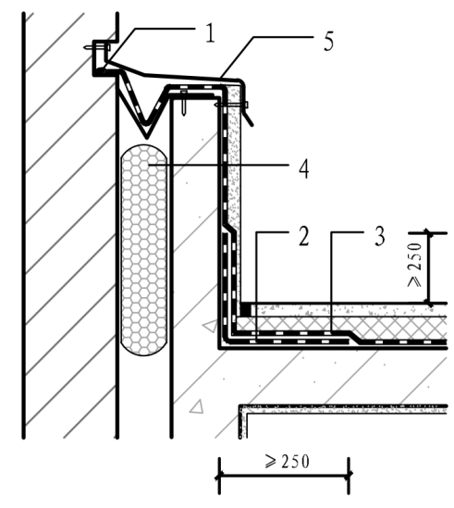

图 5.2.5-2 高低跨变形缝防水构造

1-密封材料；2-防水附加层；3-防水层；4-不燃保温材料；5-金属盖板

**5.2.6** 伸出屋面管道防水构造应符合下列规定（图5.2.6）：

**1** 伸出屋面管道周围的找平层应抹出高度不小于30㎜的排水坡；

**2** 管道泛水处的防水层下应增设涂膜附加层，附加层在平面宽度和立面的高度均不应小于150㎜；

**3** 管道泛水处的涂膜防水层泛水高度不应小于150㎜。

**4** 涂膜收头部位应用防水涂料多遍涂刷。

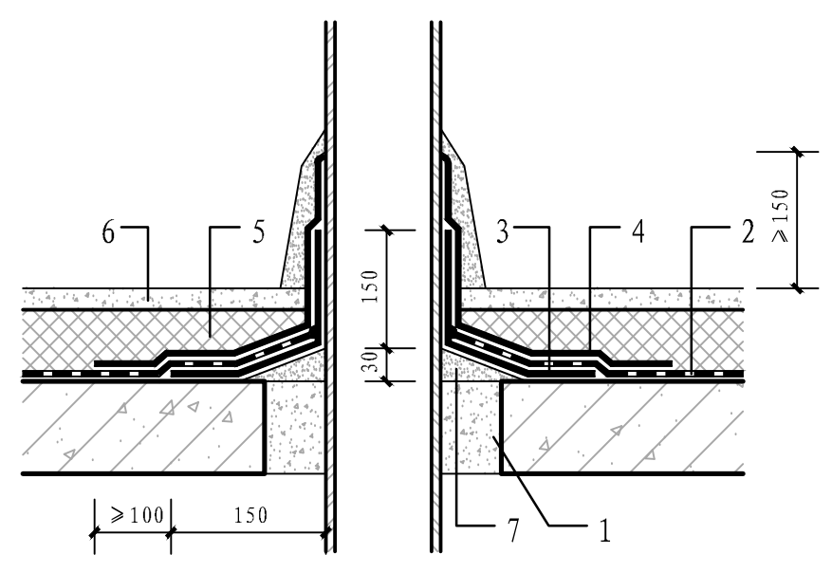

图 5.2.6 伸出屋面管道防水构造

1－细石混凝土；2－防水层；3－涂膜附加层；4－涂膜防水层；5－保温层；6-保护层；7-排水坡

**5.2.7** 屋面出入口防水构造应符合下列规定：

**1** 屋面垂直出入口泛水处应增设防水附加层，附加层在平面宽度和立面的高度均不应小于250㎜；防水层应设置在泛水结构墙上或水泥砂浆找平层上，防水层收头应压在混凝土压顶圈下（图5.2.7-1)；

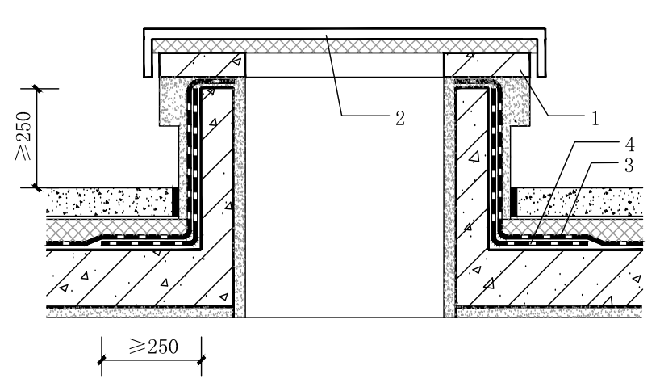

图 5.2.7-1 垂直出入口防水构造

1-混凝土压顶圈；2-上人孔盖； 3-防水层；4-防水附加层

**2** 屋面水平出入口泛水处应增设防水附加层和护墙，附加层在平面的宽度不应小于250㎜，防水层收头应压在混凝土踏步下（图5.2.7-2)。

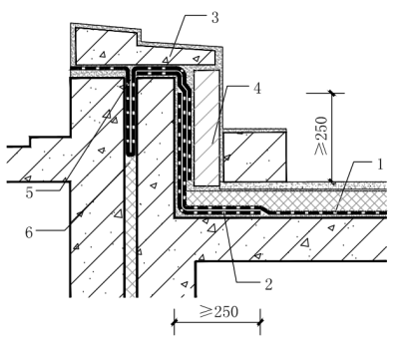

图 5.2.7-2 水平出入口防水构造

1-防水层；2-防水附加层；3-踏步；4-护墙；5-防水卷材封盖；6-不燃保温材料

**5.2.8** 反梁过水孔为预埋管道时，预埋管道两端周围与混凝土接触部位应设置凹槽，并应用密封材料封严；后装管道时，管道应设止水环，管洞与管道之间的缝隙应采用聚合物防水砂浆嵌填密实，再用密封材料封严。

**5.2.9** 设施基座与结构层相连时，防水层应包裹设施基座的上部，并应在地脚螺栓周围做密封处理；在防水层上放置设施时，防水层上应增设卷材附加层，并应在其上浇筑细石混凝土，其厚度不应小于50㎜。

**5.2.10** 瓦屋面的卷材防水层或防水垫层宜平行屋脊铺设，屋脊防水层下应增设宽度不小于500㎜的防水附加层（图5.2.10）。

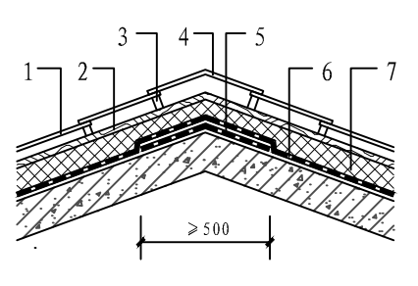

图 5.2.10 瓦屋面屋脊防水构造

1-瓦；2-顺水条；3-挂瓦条；4-脊瓦；5-防水附加层；

6-防水层或防水垫层；7-保温层

**5.2.11** 屋面排汽构造设计应符合下列规定（图5.1.11）：

**1** 排汽通道的设置应根据保温材料的性质和厚度，可采用在保温层上面或下面铺设整体或条形塑料排水板、保温层内埋置滤水管等措施；

**2** 当在保温层内设置排汽通道时，排汽通道间距宜为3m～6m，每36m2不宜少于一个排汽孔；

**3** 排汽孔材质应根据保温层厚度、防水材料种类选择，可选择不锈钢或与塑料类防水卷材焊接的塑料成品排汽孔等；

**4** 排汽孔出屋面部位应具有防止雨水和融雪进入孔内的构造。排汽孔穿过防水层部位，应与防水层有可靠的密封衔接。

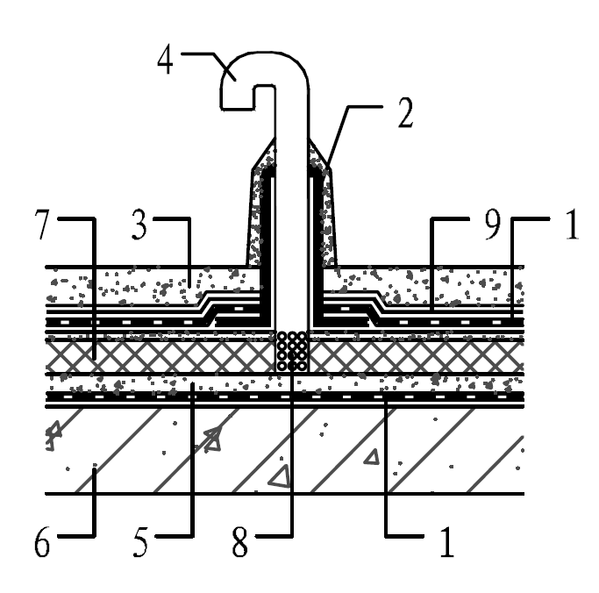

图 5.1.11 屋面排汽管防水构造

1－防水层；2－涂膜附加层；3－保护层；4－排汽管；5－找平层；

6－屋面结构层；7-保温层；8-过滤材料；9-隔离层

**5.3** 地下工程防水构造

**5.3.1** 底板上翻侧墙卷材防水层甩槎与接槎应符合下列规定：

**1** 有外挑的结构底板，底板侧端采用模板支模时，防水层的甩槎部位应设置隔离层和临时保护层；接槎施工前，应将临时保护层和隔离层拆除，将防水层上翻铺贴在混凝土结构上（图5.3.1-1）；

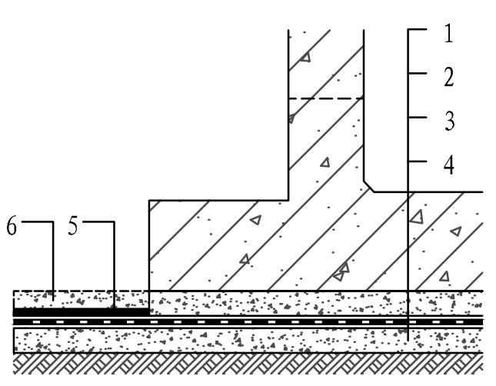 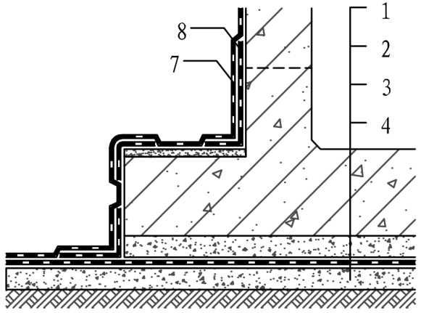

a 甩槎 b 接槎

图 5.3.1-1 有外挑的结构底板卷材甩槎、接槎防水构造

1－底板；2－保护层；3－底板防水层；4－垫层；5－隔离层；

6－后切除保护层；7-侧墙防水层；8-卷材加强层

**2** 无外挑的结构底板，底板侧端采用砖胎模支模时，防水层甩槎的临时保护墙应高出水平施工缝不小于100㎜（图5.3.1-2）；

**3** 接槎搭接宽度不应小于150㎜，底板设置多道防水层时，甩槎长度应错开150㎜。

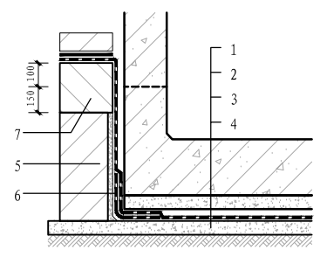 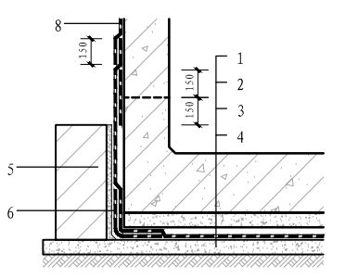

a 甩槎 b 接槎

图 5.3.1-2 无外挑的结构底板卷材甩槎、接槎防水构造

1－底板；2－保护层；3－底板防水层；4－垫层；5－砖胎模；

6-卷材加强层；7－临时保护墙；8－侧墙防水层

**5.3.2** 变形缝应根据工程部位、防水等级采用多道设防措施，防水构造见图5.3.2-1、图5.3.2-2、图5.3.2-3。

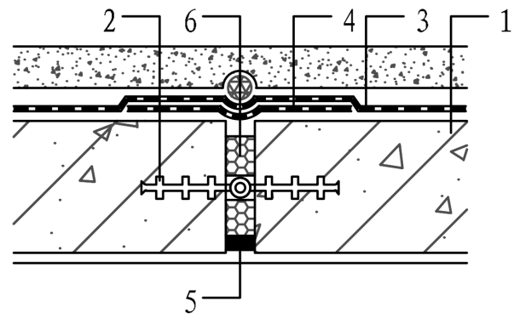

图5.3.2-1 顶板变形缝防水构造

1-混凝土结构；2-中埋式止水带；3-防水层；4-卷材加强层；5-密封材料；6-填缝材料

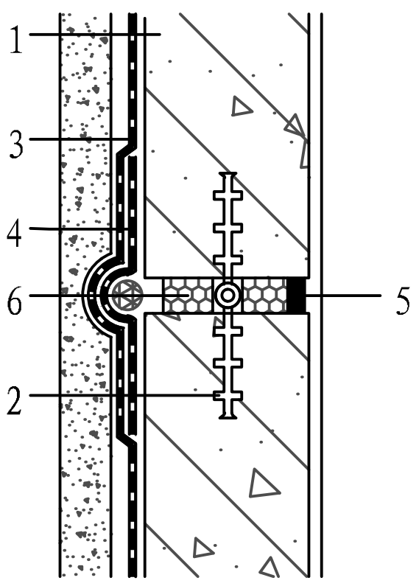

图5.3.2-2 侧墙变形缝防水构造

1-混凝土侧墙；2-中埋式止水带；3-防水层；4-卷材加强层；5-密封材料；6-填缝材料

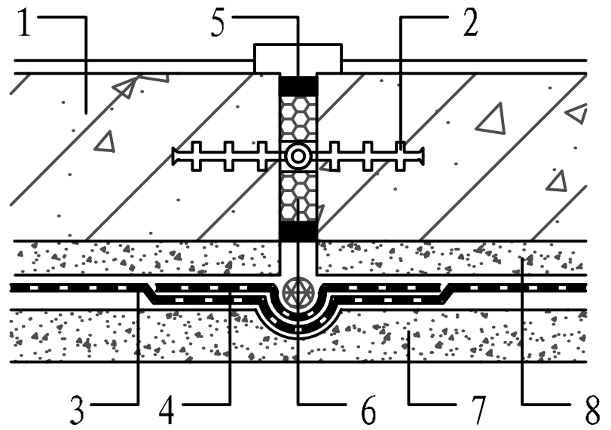

图5.3.2-3 底板变形缝防水构造

1-混凝土结构；2-中埋式止水带；3-防水层；4-卷材加强层；

5-密封材料；6-填缝材料；7-垫层；8-保护层

**5.3.3** 后浇带防水构造应符合下列规定（图5.3.3）：

**1** 后浇带迎水面防水部位应设置卷材加强层或其他加强措施；

**2** 后浇带须超前止水时，后浇带部位混凝土宜局部加厚。

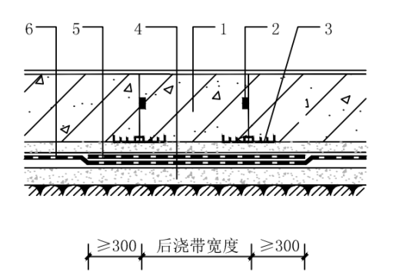

a 后浇带两侧平直缝防水构造

1-后浇补偿收缩混凝土；2-遇水膨胀止水条（胶）；3-外贴式止水带；4-垫层；

5-卷材加强层；6-防水层

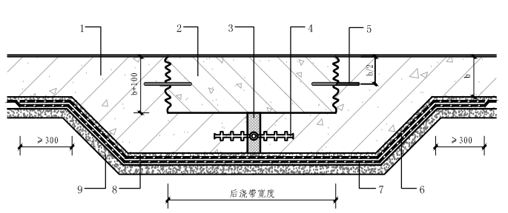

b 后浇带超前止水防水构造

1-先浇混凝土结构；2-后浇补偿收缩混凝土；3-填缝材料；4-中埋式止水带；

5-丁基橡胶钢板止水带；6-卷材加强层；7-防水层 ；8-保护层；9-垫层

图 5.3.3 后浇带防水构造

**5.3.4** 施工缝部位迎水面增设卷材加强层，加强层宽度不应小于300㎜，施工缝防水构造见图5.3.4。

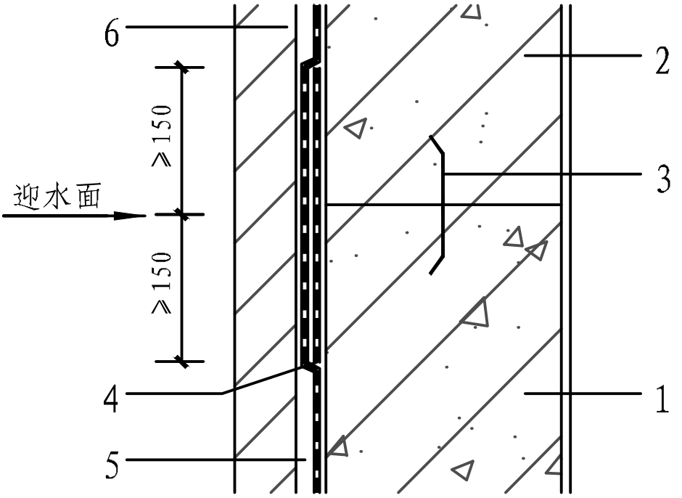

图 5.3.4 施工缝防水构造

1-先浇混凝土结构；2-后浇混凝土结构；3-止水钢板；4-卷材加强层；5-防水层；6-保护层

**5.3.5** 侧墙卷材防水层在穿墙套管周围收头并用密封材料封严，穿墙管防水构造见图5.3.5。

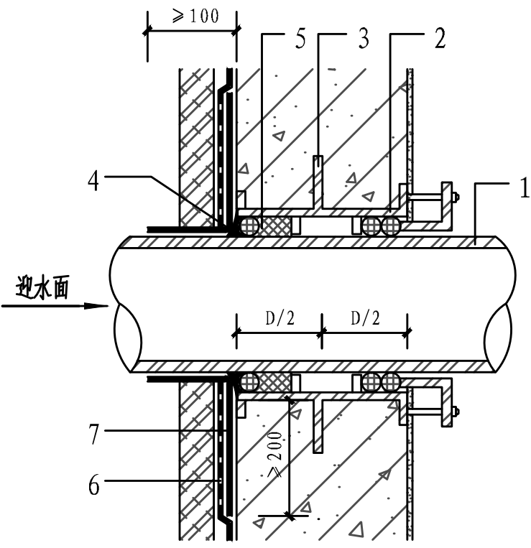

图 5.3.5 穿墙管防水构造

1－穿墙管；2－套管；3－翼环；4－密封材料；5－填充材料；6－防水层；7－涂膜加强层

**5.3.6** 桩头、抗浮锚杆防水构造应符合下列规定：

**1** 桩头顶面、侧面及桩边的混凝土垫层面，应涂刷水泥基渗透结晶型防水涂料，桩周涂刷宽度不应小于150㎜，厚度不应小于1.0㎜，用量不应小1.5kg/㎡；底板卷材防水层收头应贴近桩头切割，并用防水涂料封严（图5.3.6-1）。

**2** 卷材与桩头部位应设置柔性防水涂料加强层，加强层与卷材搭接宽度不应小于150㎜，桩侧涂刷高度不得超过桩顶。

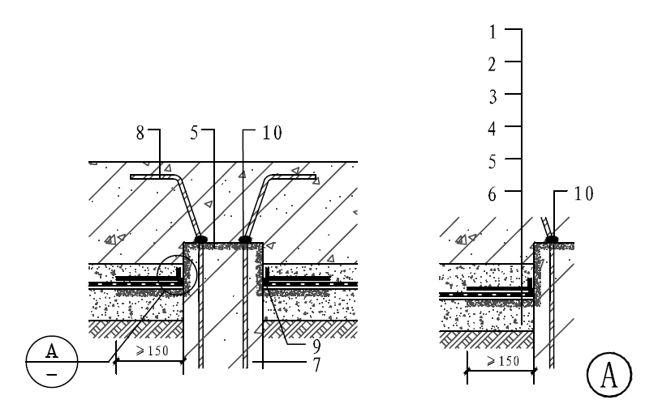

图5.3.6-1桩头防水构造

1－混凝土底板；2－保护层；3－涂膜防水层；4－卷材防水层；5－水泥基渗透结晶型防水涂料；

6－垫层；7－桩体；8－桩基受力筋；9－密封材料；10－遇水膨胀止水条（胶）

**2** 卷材防水层收头在抗浮锚杆周围并用密封材料封严，露出混凝土垫层的锚杆体表面宜用与卷材相容的柔性防水涂料整体处理，涂层厚度不应小于2㎜。涂层与底板卷材防水层的搭接宽度不应小于150㎜（图5.3.6-2）。

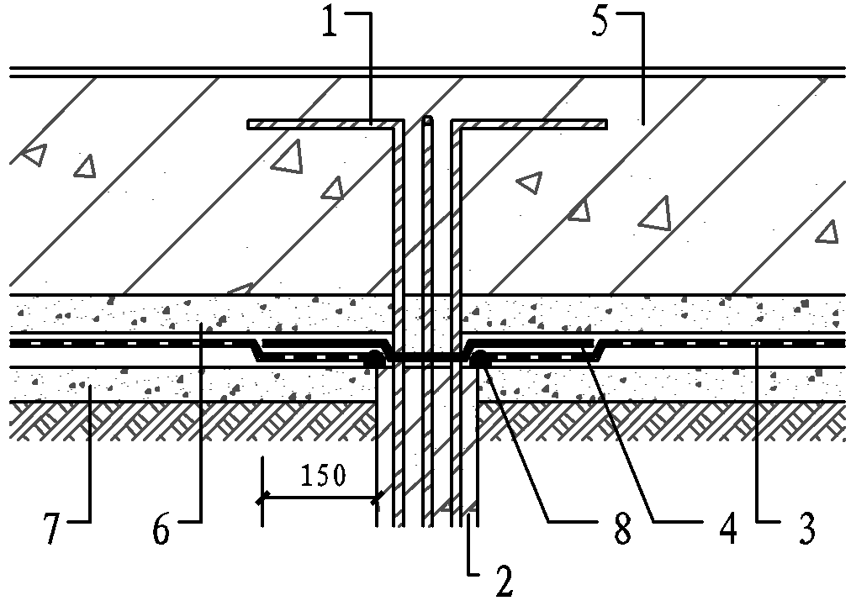

图 5.2.6-2 抗浮锚杆防水构造

1－锚杆钢筋；2－砂浆锚固体；3－卷材防水层；4－涂膜防水层；

5－混凝土底板；6－保护层；7－垫层；8－密封材料

**5.3.7** 设置在底板部位的坑、池、槽，应设置内防水层（图5.3.7）。

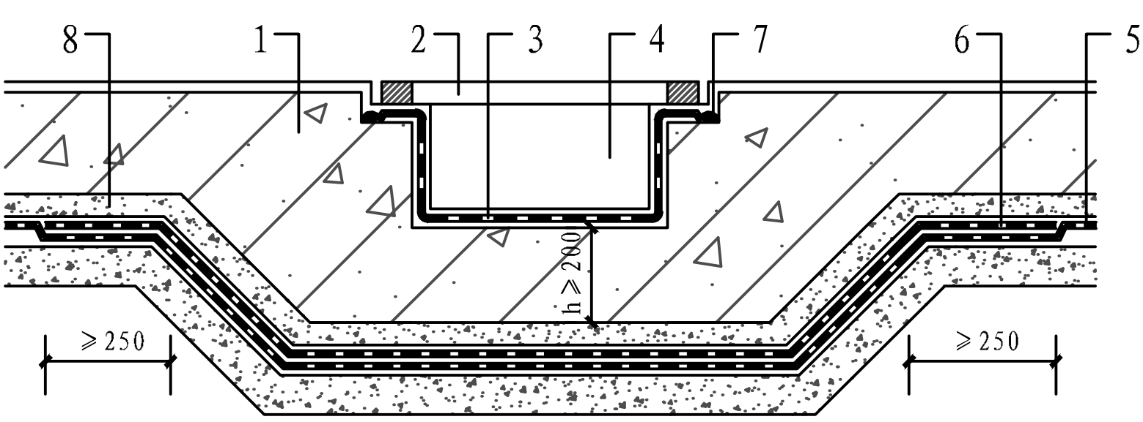

图5.3.7 底板下坑、池、槽防水构造

1－混凝土底板；2－盖板；3－坑、池、槽防水层；4－现浇混凝土坑、池、槽；

5－底板防水层；6－卷材加强层；7－密封材料；8－保护层

**5.3.8** 顶板与侧墙连接的阳角部位，防水层下应设置卷材加强层，加强层在平面和立面宽度均不应小于250㎜（图5.3.8）。

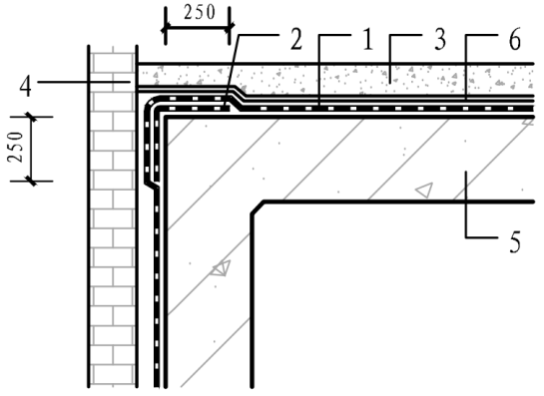

图 5.3.8 顶板与侧墙交角防水构造

1 －防水层；2－卷材加强层；3－顶板保护层；4－侧墙保护层；5－结构顶板；6－隔离层

**5.3.9** 明挖法隧道、地铁、管廊防水构造见图5.3.9。

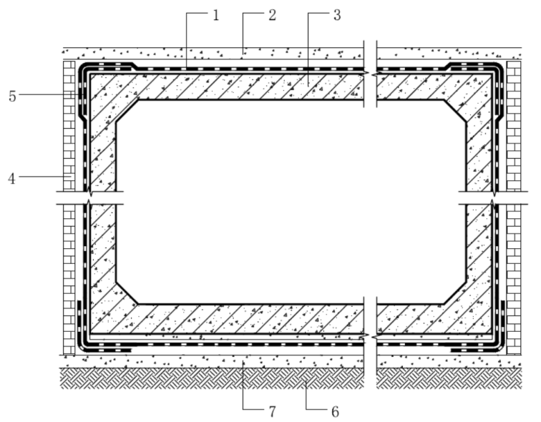

图5.3.9 明挖法隧道、地铁、管廊防水构造

1－防水层；2－保护层；3－混凝土结构；4－侧墙保护层；5－防水加强层；6－地基土；7－垫层

**5.4**  室内工程防水构造

**5.4.1** 厨房、厕浴间、阳台等防水构造应符合下列规定：

**1** 有水区域地面的完成面宜低于相邻空间地面不小于20㎜；如干湿区域地面的完成面在同一标高时，干湿区域分界部位应设置挡排水措施。

**2** 有水区域地面排水坡度宜为0.5%～1%，地漏应设在地面最低处；有水区域地面设置填充层、地暖时，应采用双层排水构造的地漏。

**3** 穿透防水层的管道设置套管时，套管应高出地面完成面不小于20㎜；防水区域有暗埋管道时，应先施工卷材防水层，后铺设管道。

**4** 有水区域有填充层、地暖的地面，宜设置两道防水层，第一道防水层设置在结构层上，第二道防水层设置在地面装饰层下方，两道防水层在墙面部位应连接闭合。

**5** 墙面受淋水和水蒸气影响的部位，应设置防水层；淋浴房墙面防水设防宜全高设置；其它墙面防水设防高度不应低于300㎜。

**6** 门槛部位的垫层及块体材料的粘结层应采用聚合物防水砂浆，并应与室内防水层连接。

**5.4.2** 有防潮要求的仓库、粮库等楼地面，外墙基础出地面部位应设置防潮层。**5.4.3** 室内楼地面防水层在墙面上翻不得低于墙体防潮层。

**5.4.4** 室内工程卷材防水层的保护层应结合面层装饰材料选用，地面与墙面宜选用水泥砂浆作保护层。

**5.5** 水池防水构造设计

**5.5.1** 当水池所蓄的水对混凝土有腐蚀作用时，应按防腐工程进行设计。

**5.5.2** 在饮用水水池使用，防水材料、配套材料必须符合国家现行有关标准的规定。

**5.5.3** 游泳池池底设置管道层时，宜设置两道防水层。第一道防水层应设置在管道层下方池底结构层上；第二道防水层应设置在池底装饰层以下、管道层以上的部位；两道防水层在池壁部位应连接闭合，并与游泳池楼地面防水层连接成整体（图5.5.3）。

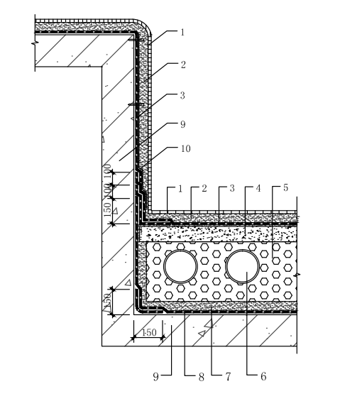

图 5.5.3 游泳池防水构造1－面层；2－保护层；3－防水层；4－池底地面；5－填充层；6－管道装置

7－保护层；8－防水层；9－钢筋混凝土池体；10－钢丝网

**5.5.4** 消防水池、景观水池等其他水池，细部构造应增强处理（图5.5.4）。

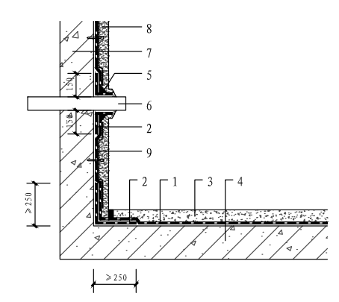

图 5.5.4 其他水池防水构造

1－防水层；2－卷材加强层；3－保护层；4－池底地面；

5－密封材料；6－管道装置；7－池壁；8－保护层；9－钢丝网

# 6 施 工

**6.1** 一般规定

**6.1.1** 防水工程施工应由专业的防水队伍承担，操作人员应经过专业培训后上岗。

**6.1.2** 防水施工前应对图纸进行会审，掌握细部构造及关键技术要求，编制的防水施工方案经监理或建设单位等审核后实施，实施前应向操作人员进行安全和技术交底。

**6.1.3** 防水卷材应平放，不得交叉堆放，堆放不超过5层。

**6.1.4** 防水基层应符合下列规定：

**1** 基层应坚实、平整，不得有空鼓、开裂、起砂等缺陷；

**2** 基层应润湿，但不得有明水；

**3** 平面与立面的转角处宜抹成圆弧或斜角，阴角半径或斜边长宜为50㎜；阳角半径宜为10㎜；

**4** 有排水要求的部位，排水坡度应符合设计要求。

**6.1.5** 穿过防水层的管道、预埋件、设备基座等应在防水层施工前埋设和安装完毕。管道与结构间的缝隙应用聚合物防水砂浆堵严，并用密封膏封严。

**6.1.6** 防水卷材施工环境温度不宜低于0℃，0℃以下施工时应采取相应措施；严禁在雨天、雪天及四级风以上天气中露天施工。

**6.1.7** 应根据施工需要准备施工机具，常用施工机具主要包括：

**1** 基层处理与清理机具：吹风机，吸尘器，铲刀，铁锤，铁凿，扫帚，抛丸机，高压水枪等；

**2** 水泥浆料制备与涂布机具：料桶，电动搅拌器，辊筒，毛刷，橡胶刮板，水泥浆喷涂机等；

**3** 铺贴卷材工具：卷尺，剪刀，压辊等。

**6.1.8** 施工工艺流程如下：

基层处理→细部节点防水加强层施工→卷材试铺定位→铺贴防水卷材→辊压排气→检查验收。

**6.1.9** 施工工艺应符合下列规定：

**1** 基层处理：基层缺陷应预先处理，基层表面应清理干净；

**2** 细部节点加强处理：对阴阳角、管根、变形缝、后浇带、施工缝等细部节点应进行加强处理，加强层与基层应粘结紧密，宽度应符合本规程要求；

**3** 根据施工现场情况，进行合理定位，确定卷材铺贴方向，在基层上弹好卷材控制线，进行卷材试铺；

**4** 拌和用水应符合混凝土拌和用水的规定；配制粘结料时，先将粉料及水计量好，置入料桶，用电动搅拌器搅拌成均匀的浆料，随用随搅拌；环境温度高于30℃或基面较干燥时，粘结浆料中宜适量添加保水剂；

**5** 水泥净浆或水泥砂浆粘结料应涂布均匀、平整，不露底、不堆积；

**6** 揭除卷材隔离膜，将卷材铺贴在已涂布粘结浆料的面层上，用抹子或橡胶刮板、辊筒等从中间向两边刮压排气，使卷材充分满粘于基面上，表面应平整顺直；相邻两幅卷材的短边接缝应错开不小于500㎜，铺贴多层卷材时，上下两层卷材的长边接缝应错开1/2～1/3幅宽，同一施工面两层卷材不得相互垂直铺贴；

**6.1.10** 坡屋面或高处施工时，周边及预留孔洞部位应设置安全防护栏和安全网或其他防止坠落的防护措施；施工人员应戴安全帽，系安全带和穿防护鞋。

**6.1.11** 成品保护应符合以下规定：

**1** 防水卷材存放应防止太阳直晒和雨淋，卷材存放区域严禁烟火；

**2** 卷材湿铺施工粘结浆料固化前，禁止上人踩踏和后续施工；

**3** 防水层出现破损时，应及时进行修复；

**4** 防水层施工完毕，应及时验收和进行保护层施工。

## 6.2 屋面防水工程

**6.2.1** 卷材防水层铺贴应符合下列规定：

**1** 当屋面坡度≤15%时，卷材防水层可平行或垂直屋脊自下而上铺贴；当屋面坡度＞15%时，卷材防水层宜垂直屋脊自下而上铺贴；

**2** 檐沟、天沟卷材施工时，宜顺檐沟、天沟纵向方向铺贴，排水坡度不宜小于1%；

**3** 防水层卷材应顺流水方向搭接；

**4** 多层铺贴卷材，在天沟与屋面的交接处，应采用叉接法搭接，搭接缝应错开，且卷材搭接长缝不得设在沟底。

**6.2.2** 屋面坡度大于25%时，卷材防水层应采取防滑措施。

**6.2.3** 细石混凝土、水泥砂浆或块体材料保护层与防水层之间应设置隔离层；保护层分格缝内应嵌填密封材料并与分隔缝侧面粘结牢固，封闭严密。

## 6.3 地下防水工程

**6.3.1** 明挖法地下工程防水施工中的降水应符合下列规定：

**1** 在浇筑底板混凝土前及地下防水工程施工期间，应保持地下水位稳定在垫层底部标高500㎜以下；

**2** 工程底板范围内的降水井，在降水结束后应封堵密实。

**6.3.2** 底板混凝土垫层部位的卷材防水层宜采用空铺法施工；侧墙采用外防外贴时卷材防水层应采用满粘法施工；顶板部位的卷材防水层应采用满粘法施工。

**6.3.3** 侧墙外防内贴防水施工时，应符合下列规定：

**1** 应先铺立面，后铺平面，交接处应交叉搭接；

**2** 宜在搭接部位采取固定措施；

**3** 混凝土结构的保护墙内表面应抹厚度为20㎜的1：3水泥砂浆找平层，然后铺贴卷材。

**6.3.4** 侧墙外防外贴防水施工时，应符合下列规定：

**1** 应先铺平面，后铺立面，交接处应交叉搭接；

**2** 临时性保护墙宜采用石灰砂浆砌筑，内表面宜做找平层；

**3** 当不设保护墙时，从底面折向立面的卷材接槎部位应采取可靠的保护措施。

**6.3.5** 卷材防水层出地面收头应固定在结构墙上，并用密封材料封严。

## 6.4 室内防水工程

**6.4.1** 卷材铺贴方向，地面宜平行于长边方向铺贴，立面应垂直地面方向铺贴，立面与平面卷材应顺槎搭接。

**6.4.2** 卷材搭接缝位置不应设置在阴阳角。

**6.4.3** 地漏安装应符合下列规定：

**1** 地漏安装在地面最低处，地漏杯口不得高于地面结构面；

**2** 杯口周围与地面结构面结合部位缝隙宜采用聚合物水泥防水砂浆嵌填密实；

**3** 防水附加层与防水层在地漏杯口周围应紧密粘结，不得将防水附加层与防水层铺设在地漏杯口内。

**6.4.4** 穿透防水层的管道周围与结构面结合部位缝隙宜采用聚合物水泥防水砂浆嵌填密实；设置套管时，套管内外均应作防水密封处理；套管高出地面完成面的高度不应小于20㎜。

**6.4.5** 厨房操作间、厕浴间门槛部位装饰层与防水层之间构造层应具有防水功能，各层粘结紧密，并应与室内防水层连接闭合。

**6.4.6** 室内工程卷材防水层施工的其它做法应符合设计要求且满足后续装修施工要求，当室内用地暖采暖时，厕浴间地面内的管道上下均应设置防水层。

## 6.5 水池防水工程

**6.5.1** 水池防水层施工完毕后应及时做刚性保护层，当池壁防水层采用水泥砂浆保护层时应满足下列规定：

**1** 砂浆保护层施工时需钉挂钢丝网；

**2** 钢丝网固定件穿过防水层部位应进行密封处理；

**3** 钢丝网及金属固定件宜采用不锈钢材质或进行防水处理后使用。

# 7 质量验收

**7.1** 一般规定

**7.1.1** 进场材料的质量要求与检验应符合下列规定：

**1** 进场的防水卷材及配套材料应有产品合格证书和性能检验报告，其品种、规格、性能等应符合本规程的规定和设计要求；

**2** 防水卷材进场后，应按本规程的规定抽样复验，复验合格后方可用于工程；

**3** 进场的防水卷材抽样复验应符合下列规定:

1. 同一品牌、同一规格的防水卷材抽检数量为:大于500卷抽取5卷；200～500卷抽取4卷；50～199卷抽取3卷 ；小于50卷抽取2卷；

2） 将抽验的防水卷材开卷进行规格和外观质量检验，全部指标达到标准规定时即为合格；

3） 在外观质量检验合格的卷材中，任取一卷做物理力学性能检验；

4） 防水卷材应复验如下项目：拉力、最大拉力时伸长率、撕裂力、耐热性、低温柔性、不透水性；

**7.1.2** 防水卷材防水工程蓄水、淋水检验时应符合下列规定：

**1** 屋面防水工程蓄水、淋水检验时，蓄水时间不应小于24h，淋水时间不应小于2h；

**2** 厕浴间、水池及有防水设防的房间均应进行蓄水检验，蓄水时间不应小于24h。

**7.1.3** 工程检验批应分别符合屋面、地下、室内的防水工程验收相关规定。

**7.2**  屋面防水工程

I 主控项目

**7.2.1** 防水卷材质量应符合设计要求。

检验方法:检查出厂合格证、型式检验报告和现场复验报告。

**7.2.2** 卷材防水层不得有渗漏和积水现象。

检验方法:雨后观察或淋水、蓄水检查。

**7.2.3** 卷材在天沟、檐沟、檐口、女儿墙、水落口、泛水、变形缝和伸出屋面管道等细部构造，应符合设计要求。

检验方法:观察检查和检查隐蔽工程验收记录。

**7.2.4** 卷材搭接宽度的允许偏差应为-10㎜。

检验方法:观察和尺量检查。

Ⅱ 一般项目

**7.2.4** 卷材防水层的基层应坚实，基面应干净、平整，不得有空鼓、松动、起砂和脱皮现象；基层转角处应符合设计要求。

检验方法:观察检查和检查隐蔽工程验收记录。

**7.2.5** 防水层表面应平整、顺直，卷材的搭接缝应粘结紧密，封口严密，不得有翘边和鼓泡等缺陷；防水层的收头应与基层粘结牢固，密封严密。

检验方法:观察检查。

**7.2.6** 卷材防水层与水泥砂浆、块体材料或细石混凝土等刚性保护层之间应设置隔离层；刚性保护层的分格缝留置应符合设计要求。

检验方法:尺量检查和检查隐蔽工程验收记录。

**7.2.7** 卷材铺贴方向应符合设计要求。

检验方法:观察检查。

**7.2.8** 水泥净浆或水泥砂浆粘结层厚度应符合设计要求

检验方法：检查隐蔽工程验收记录。

**7.3**  地下防水工程

Ⅰ 主控项目

**7.3.1** 防水卷材的质量应符合设计要求。

检验方法:检查出厂合格证、型式检验报告和现场抽样复验报告。

**7.3.2** 卷材防水层在转角处、变形缝、穿墙管道、后浇带等细部构造应符合设计要求。

检验方法:观察检查和检查隐蔽工程验收记录。

**7.3.3** 卷材搭接宽度的允许偏差应为-10㎜。

检验方法:观察和尺量检查。

Ⅱ 一般项目

**7.3.4** 卷材防水层的基层应坚实，基面应干净、平整，不得有空鼓、松动、起砂和脱皮现象;基层转角处应符合设计要求。

检验方法:观察检查和检查隐蔽工程验收记录。

**7.3.5** 防水层表面应平整、顺直，卷材的搭接缝应粘结紧密，封闭严密，不得有翘边和鼓泡等缺陷。

检验方法:观察检查。

**7.3.6** 防水层出地面的收头应与结构墙面粘结紧密，并用密封材料封严。

检验方法:观察检查。

**7.3.7** 水泥净浆或水泥砂浆粘结层厚度应符合设计要求。

检验方法：检查隐蔽工程验收记录。

**7.4**  室内防水工程

Ⅰ 主控项目

**7.4.1** 防水卷材质量应符合设计要求。

检验方法:检查出厂合格证、型式检验报告和现场抽样复验报告。

**7.4.2** 卷材防水层在阴阳角、地漏、门槛及穿透防水层管道等细部构造，应符合设计要求。

检验方法:观察检查和检查隐蔽工程验收记录。

**7.4.3** 地面不得有积水现象，向地漏找坡的坡度应符合设计要求。

检验方法:淋水检查和坡度尺测量。

**7.4.4** 室内防水工程不得有渗漏现象。

检验方法:蓄水检查。

Ⅱ 一般项目

**7.4.5** 卷材防水层的基层应坚实，基面应干净、平整，不得有空鼓、松动、起砂和脱皮现象;基层转角处应符合设计要求。

检验方法:观察检查和检查隐蔽工程验收记录。

**7.4.6** 防水层表面应平整、顺直，卷材的搭接缝应粘结紧密，封闭严密，不得有皱褶、翘边和鼓泡等缺陷。

检验方法:观察检查。

**7.4.7** 卷材搭接宽度的允许偏差应为-10㎜。

检验方法:观察和尺量检查。

**7.4.8** 水泥净浆或水泥砂浆粘结层厚度应符合设计要求。

检验方法：检查隐蔽工程验收记录。

# 附录 A

**A.1** 皮芯结构热纺粘高分子胎基湿铺防水卷材与其他防水材料复合使用应按表A.1选用。

**表 A.1** 材料选用表

|  |  |
| --- | --- |
| 标准名称 | 标准编号 |
| 湿铺防水卷材 | GB/T 35467 |
| 皮芯结构热纺粘高分子胎基湿铺防水卷材 | T/CECS ***** |
| 现制水性橡胶高分子复合防水卷材 | T/CECS 10017 |
| 高固型水性橡胶高分子防水涂料 | T/CECS 10016 |
| 聚合物水泥防水涂料 | GB/T 23445 |
| 水泥基渗透结晶型防水材料 | GB 18445 |
| 自粘聚合物改性沥青防水卷材 | GB 23441 |
| 聚合物水泥防水砂浆 | JC/T 894 |

# 本规程用词说明

**1** 为方便在执行本规程条文时区别对待，对要求严格程度不同的用词说明如下：

1）表示很严格，非这样做不可的用词：

正面词采用“必须”， 反面词采用“严禁”。

2）表示严格，在正常情况下均应这样做的用词：

正面词采用“应”， 反面词采用“不应”或“不得”。

3）表示允许稍有选择，在条件许可时首先应这样做的用词：

正面词采用“宜”， 反面词采用“不宜”。

4）表示有选择，在一定条件下可以这样做的用词，采用“可”。

**2** 本规程中指明应按其他有关标准执行的写法为：“应符合……的规定” 或“应按……执行”。

# 引用标准名录

《地下工程防水技术规范》GB 50108

《地下防水工程质量验收规范》GB 50208

《屋面工程技术规范GB 50345

《屋面工程质量验收规范》GB 50207

《建筑室内防水工程技术规程》CECS196

《坡屋面工程技术规范》GB 50693

《倒置式屋面工程技术规程》JGJ230

《住宅室内防水工程技术规范》JGJ298

《皮芯结构热纺粘高分子胎基湿铺防水卷材》T/CECS

**中国工程建设标准化协会标准**

皮芯结构热纺粘高分子胎基湿铺防水卷材应用技术规程

**T/CECS ×××－202×**

# 条文说明

**目 次**

**1 总 则 3****6**

**2 术 语 37**

**3 基本规定 38**

**4 材 料 3****9**

**5 设 计 40**

**6 施 工 44**

# 1 总 则

**1.0.2** 皮芯结构热纺粘高分子胎基湿铺防水卷材适用于新建和改扩建建设工程的防水。适用于地下工程包括：工业与民用建筑地下室及战备工事，人防工程，地下停车场、地下商场、地下仓库等地下空间，地铁、隧道、地下管廊、地下洞库等；适用于屋面工程包括：混凝土结构的平屋面、坡屋面；适用于建筑室内工程包括：卫生间、淋浴房、厨房、水池、游泳池和有防水要求的楼地面及厂房、仓库、粮库等。

**1.0.3** 本条规定了皮芯结构热纺粘高分子胎基湿铺防水卷材防水工程设计、施工与质量验收，应与国家现行相关标准协调。

# 2 术 语

**2.0.1** 皮芯结构热纺粘高分子胎基湿铺防水卷材采用水泥净浆或水泥砂浆与混凝土、水泥砂浆基层粘结，湿铺法施工工艺具备三个要素：

**1** 卷材为自粘性防水卷材；

**2** 粘结料为水泥净浆或水泥砂浆；

**3** 粘结基面为混凝土或水泥砂浆。

**3 基本规定**

**3.0.1** 水对混凝土有破坏作用，同时会腐蚀钢筋，对结构安全造成威胁，因此皮芯结构热纺粘高分子胎基湿铺防水卷材应设置在结构迎水面，使结构免受水的侵蚀。

**3.0.2** 湿铺法工艺适用于混凝土、水泥砂浆基面的防水施工；基面为金属材质时，可选用干粘法施工。

工程应用表明，皮芯结构热纺粘高分子胎基湿铺防水卷材叠层使用时，上层卷材与下层卷材之间采用可湿铺法工艺粘结。多道湿铺防水卷材叠层施工时，卷材与卷材之间采用湿铺法工艺粘结时，应提供专项技术方案或相应的技术文件，指导工程应用。

卷材接边工艺也可在满足上述要求时采用湿铺工艺。

**3.0.4** 水泥净浆或水泥砂浆粘结层满足一定的厚度方能与皮芯结构热纺粘高分子胎基湿铺防水卷材有良好的粘结性能。经试验及工程验证，水泥净浆或水泥砂浆粘结层的厚度宜不小于1.5㎜，具体使用厚度依据具体专项施工方案确定。

**3.0.6** 本条规定皮芯结构热纺粘高分子胎基湿铺防水卷材与不同类型的防水材料复合使用时应具有相容性，相容性包括两个方面，一是指材性相容：防水材料复合使用时具有相互亲和的能力，材料之间不产生有害的物理和化学作用；二是工艺相容：施工工序间不会破坏防水层。

如两种材料性能不相容，就会出现粘结不牢，甚至会出现相互间的化学腐蚀，最终导致防水层的破坏。故本条中特别强调当皮芯结构热纺粘高分子胎基湿铺防水卷材与其他材料一起使用时，应具有相容性，以免造成防水层的失效。

**4 材 料**

**4.0.2** 表4.0.2所列的皮芯结构热纺粘高分子胎基湿铺防水卷材性能指标，是根据国家标准T/CECSxxxx的要求确定的，表中明确规定应以拉伸性能、撕裂力、低温柔性、耐热性、不透水性等作为皮芯结构热纺粘高分子胎基湿铺防水卷材的物理性能主要控制指标。卷材的这几项指标应达到表中的要求，才能在防水工程中使用。上述几项指标并非皮芯结构热纺粘高分子胎基湿铺防水卷材的全部性能指标。

**5 设 计**

**5.1**  一般规定

**5.1.7** 在实际工程发现，当防水层发生局部破损时，具有防窜水功能的防水层比会窜水的防水层渗漏水发生机率大大下降。当屋面有二道或三道防水层时，在屋面结构混凝土表面铺设具有防窜水功能的卷材防水层，其防水效果有明显的提高，是屋面防水的最后一道防线，是倒置式屋面成功的因素之一，也是在于避免了保温层上面设置防水层容易窜水的缺陷，尤其是针对严寒及寒冷地区的屋面构造，本条所设计的构造做法能够更好的保护屋面保温层不被雨水浸泡，提高防水层的整体效果

**5.2**  屋面工程防水构造

**5.2.1** 为了避免强风、雨水和冰坝的影响，檐口部位需要使用满粘防水层加强，同时保证固定件的密封质量。防水层在檐口处收头应粘牢，防水层端部收头处应用密封材料封严。

**5.2.2** 檐沟是排水最集中的部位，本款规定檐沟应增设附加层。附加层宜选用防水涂膜，既可适应复杂部位的施工，又可减少密封处理的困难。坡屋面防水应综合考虑，烧结瓦、混凝土瓦伸入檐沟、天沟内的长度宜为50㎜～70㎜，沥青瓦伸入檐沟内的长度宜为10㎜～20㎜。

**5.2.3** 本条文对女儿墙的防水构造，除应符合《屋面工程技术规范》GB 50345-2012相关规定外，还提出以下新的规定：

低女儿墙泛水处卷材防水层铺贴至距压顶100㎜的位置。屋面采用卷材作防水层时，低女儿墙上泛水处的防水层宜在压顶向下100㎜的部位固定、密封。

《屋面工程技术规范》GB 50345-2012 4.11.14条中“低女儿墙泛水处的防水层可直接铺贴或涂刷至压顶下，卷材收头应用密封材料封严；涂膜收头应用防水涂料多遍涂刷”的规定，对涂膜防水层适用，对卷材防水层不合适。低女儿墙高度一般不会高于500㎜，女儿墙压顶向内排水坡度应不小于5%，且向内伸出女儿墙至少50㎜以上，低女儿墙压顶下的阴角部位为施工盲区，施工操作和质量检查时难度较大，卷材收头难以粘贴紧密，该部位的收头处理出现问题较多。将卷材收头部位向下移动100㎜，施工部位清楚，可操作性强，完成钻孔密封处理没有条件局限性，质量就会得到有效保证。条文还规定卷材防水层以上部位应采用防水涂料涂刷至压顶下，这就保证了女儿墙防水的完整性。

**5.2.4** 本条文对重力式排水水落口的防水构造，除符合《屋面工程技术规范》GB 50345-2012相关规定外，在第2款明确规定“防水层及附加层应在水落口杯压边下粘牢并用密封材料封严”，这与《屋面工程技术规范》GB 50345-2012第4.11.16条第4款“防水层和附加层伸入水落口杯内不应小于50㎜……”规定有明显区别。“防水层和附加层伸入水落口杯内不应小于50 ㎜”的规定，理论上可行，实际操作是难以做到的。（1）水落口杯口较小，防水层伸入水落口杯内施工有困难，防水层不易与杯口粘贴紧密；尤其是采用卷材作防水层时，规定防水层和附加层都伸入水落口杯内并应粘结牢固，更缺乏可操作性。（2）伸入水落口杯内防水层没有合适的保护层材料。采用浅色涂料作保护层，在维护过程中容易损坏；采用水泥砂浆或细石混凝土作保护层，会使水落口杯直径变小，影响排水能力；同时，刚性保护层也容易脱落。所以，在实际工程中，伸入水落口杯内防水层基本上是不做保护层的，而裸露的防水层会影响其使用寿命。（3）防水层伸入水落口杯内，当水落口杯出现堵塞需清理时，极易破坏防水层。

本条规定 “防水层及附加层应在水落口杯压边下粘牢并用密封材料封严。”具有可靠性、可操作性，更为合理。

**5.2.6** 为了确保屋面工程质量，对于伸出屋面的管道应做好防水处理，规定管子周围找平层应抹出高度不小于30㎜的排水坡，并设附加层做增强处理，附加层及管道上防水层宜选用防水涂料施工；防水层收头部位距屋面完成面不应小于150㎜。

**5.2.7** 为防止雨水从盖板下倒灌进入室内，故规定泛水高度不得小于250㎜，泛水部位变形集中且难以设置保护层，故在防水层施工前应先做附加增强处理。

**5.2.10** 本条规定了瓦屋面屋脊细部节点的防水做法。

**5.3** 地下工程防水构造

**5.3.1** 本条规定无外挑的结构底板侧端采用砖胎模支模时，“底板防水卷材甩槎的临时保护墙应高出水平施工缝不小于100㎜”及“底板设置多道防水层时，甩槎长度应错开150㎜”，均是为了满足接槎搭接宽度不应小于150㎜的规定。

**5.3.2** 随着地下空间的开发利用，地下工程的数量越来越多，埋置深度越来越深，由于变形缝是防水的薄弱环节，因此变形缝的渗漏成为地下工程的通病之一。本条对变形缝部位防水增强做法做了明确规定。

**5.3.3** 后浇带如在有水情况下施工，很难把缝清理干净，不能保证接缝的防水质量，因此在地下水分较高，需要进行超前止水时，可采用本条所推荐的方法。

底板后浇带部位混凝土的局部加厚，主要是用于坑底排水，并使钢筋保护层不受建筑垃圾影响。当有降水条件时，后浇带部位混凝土也可局部加厚，此时，可不设外贴式止水带。

**5.3.5** 本条对穿墙管部位防水增强做法做了明确规定。

**5.3.6** 因桩头处理不好引起工程渗漏水的情况时有发生,分析其原因,主要是在以下几个部位形成的

**1** 桩头钢筋与混凝土间；

**2** 底板与桩头间的施工缝；

**3** 混凝土桩身与地基土两者膨胀收缩不一致形成缝隙。

因此本条规定了桩头所用防水材料的性能,并强调桩头防水应与主体防水连成一体,形成整体防水层。

底板卷材防水层收头应贴近桩头切割，并用防水涂料或密封材料封严，其高度应与细石混凝土保护层厚度一致。

**5.3.7** 坑、槽、池内防水层应设置保护层，立面保护层应采取钉挂钢丝网等措施降低保护层对防水层产生的不利影响。

**5.3.8** 管廊侧墙与顶板交角部位按规范要求先铺设一道宽度为500㎜的卷材加强层，再进行防水卷材大面积铺贴，卷材搭接部位应错开。

**5.3.9** 明挖法指的是在地面进行大面积开挖，基坑采用逐级开挖逐级支护。垫层混凝土施工完毕后进行底板防水卷材空铺施工，侧墙及顶板防水卷材采用湿铺法施工，具有施工简单、方便、工程造价低的特点。

**5.4 室内工程防水构造**

**5.4.1** 室内防水工程细部构造多，管道多，又长期处于潮湿环境，防水设防措施应从构造防水与材料防水两个方面考虑，本条对构造防水与材料防水提出了多条新的技术措施，是室内防水相关规范中首次提出，具有实际意义。

**1** 条文规定“有水区域地面的完成面宜低于相邻空间地面20㎜左右”，从构造上满足排水要求，同时又规定“如干湿区域地面的完成面在同一标高时，干湿区域分界部位应设置挡水措施”，避免了同层渗漏问题。

**2** 条文规定“有水区域地面设置填充层、地暖时，应采用双层排水构造的地漏”，避免了有水区域地面装饰层下填充层、地暖层长期蓄水问题。

**3** 条文规定“防水区域有暗埋管时，皮芯结构热纺粘高分子胎基湿铺防水卷材防水层应铺贴在管道背面的墙、地面防水基层上”，避免了管道出现滴、冒、跑、漏或产生冷凝水时，造成同层渗漏问题或垂直渗漏问题。

**4** 条文规定“有水区域有填充层、地暖的地面，宜设置两道防水层，第一道防水层设置在结构层上，第二道防水层设置在地面装饰层下方”，使填充层、地暖的地面装饰层以下处于无水环境，减少渗漏几率。同时条文规定“两道防水层在墙面部位应连接闭合”，使室内防水层形成完整体系。

**6** 室内有防水要求的房间，门槛部位的垫层及块体材料的粘结层往往采用不具备防水功能材料，造成向相邻空间渗漏，影响相邻空间使用。本款规定门槛部位的垫层及块体材料的粘结层应采用具有防水功能的聚合物防水砂浆，并应与室内防水层连接，避免有水区域的门槛部位渗漏。

**5.5** 水池防水构造设计

**5.5.1** 本规则主要针对常温水池进行防水设计，对于高温或有腐蚀性介质的水池的防水应符合国家现行相关标准进行设计。

**5.5.3** 对游泳池池底设置管道层时，同样提出“应设置两道防水层”的规定。游泳池底部水管、进水管、排水管都设置在池底管道层，一旦这些管道出现滴、冒、跑、漏，即会影响池体结构使用寿命。因此条文规定“第一道防水层设置在管道层下方池底结构层上；第二道防水层设置在池底装饰层以下、管道层以上的部位”，同时条文规定“两道防水层在池壁部位应连接闭合，并与游泳池楼地面防水层连接成整体”，使泳池防水层形成完整体系。

**6 施 工**

**6.1** 一般规定

**6.1.1** 本条规定两个方面内容：一是明确防水工程应由专业施工资质的队伍承担，施工专业化，有利于加强管理和落实责任制，有利于操作技能的熟练和提高；有利于防水工程质量保证措施的实施；二是规定操作人员应经过专业培训合格后上岗，卷材防水施工技术专业性较强，施工前企业的技术部门或工程质量主管部门应组织对上岗人员按本规定的技术要求进行培训。施工是保证防水工程质量的关键因素。

**6.1.2** 防水施工前通过图纸会审，掌握施工图中设防、层次构造和节点防水处理及有关要求；同时可发现图纸中存在的问题，以便在二次设计中进一步深化和完善。施工单位编制防水工程施工方案，且施工方案作为工程竣工验收必备材料，提交监理单位审查存档。施工方案内容应包括：工程概况、施工技术、细部构造做法、施工组织管理、操作程序、质量目标、安全保障措施、进度计划等。施工方案通过监理或建设单位审核后实施，实施前应向操作人员进行安全和技术交底。

**6.1.4** 防水层的基面质量好坏，是影响防水工程质量的主要环节之一。如基层酥松、起皮，则防水层就不易与基层粘结牢固，造成防水层空鼓、剥离，导致防水层失败；如基层表面不平整，就不能保证水泥浆料的厚度均匀，从而影响了防水工程质量。所以，本条对基层的质量做出了严格的规定。

基层坡度应符合设计要求，对于屋面防水工程应体现防排结合的原则，对于室内防水工程或蓄水工程，找坡层和细石混凝土保护层可合二为一设在防水层上面。

基层应坚实牢固，结构找坡的倒置式屋面防水工程和地下防水工程结构层拆模后，可不设置水泥砂浆找平层，防水层均可直接铺贴在结构层上，但要求基层牢固，无起皮、起砂、空鼓、孔洞现象，基层的平整度应符合设计要求。

屋面、地下防水工程平面与立面连接处、立面转角处应做成小圆弧状或“八”字坡，尺寸大小无严格要求，但尺寸应统一，管根部位做成直角，对于室内防水工程，当阴阳处设置圆弧或“八”字坡时，影响装饰面层施工，可采用直角处理。卷材用防水胶结料粘贴时，基层应湿润，以保证水泥水化反应时有足够的水分，但不得有明水，水分含量太大，卷材易产生空鼓、脱壳现象。

**6.1.6** 本条规定的施工温度是确保施工后的卷材防水层能够发挥最佳防水性能的施工温度条件。低温环境施工，可在水泥净浆和水泥砂浆粘结料中加入一定量的早强剂，确保粘结；高温环境施工，可在添加一定量的保水剂，避免水泥净浆和水泥砂浆粘结层粉化。

**6.1.8** 湿铺法工艺适用于地下室侧墙、顶板以及屋面防水工程，地下室底板第一道卷材宜采用空铺或点粘的方式铺设。

**6.1.11** 屋面女儿墙、水池侧壁等立面防水保护层应采取钉挂钢丝网等措施降低保护层对防水层产生的不利影响。